內容
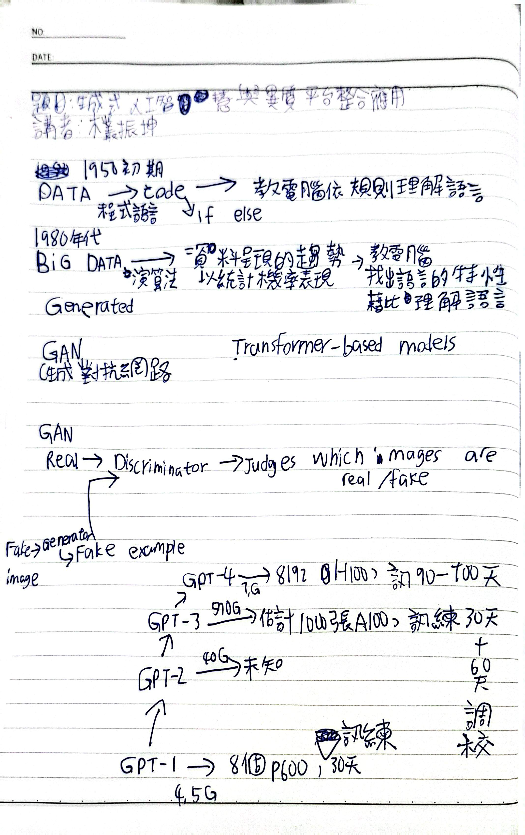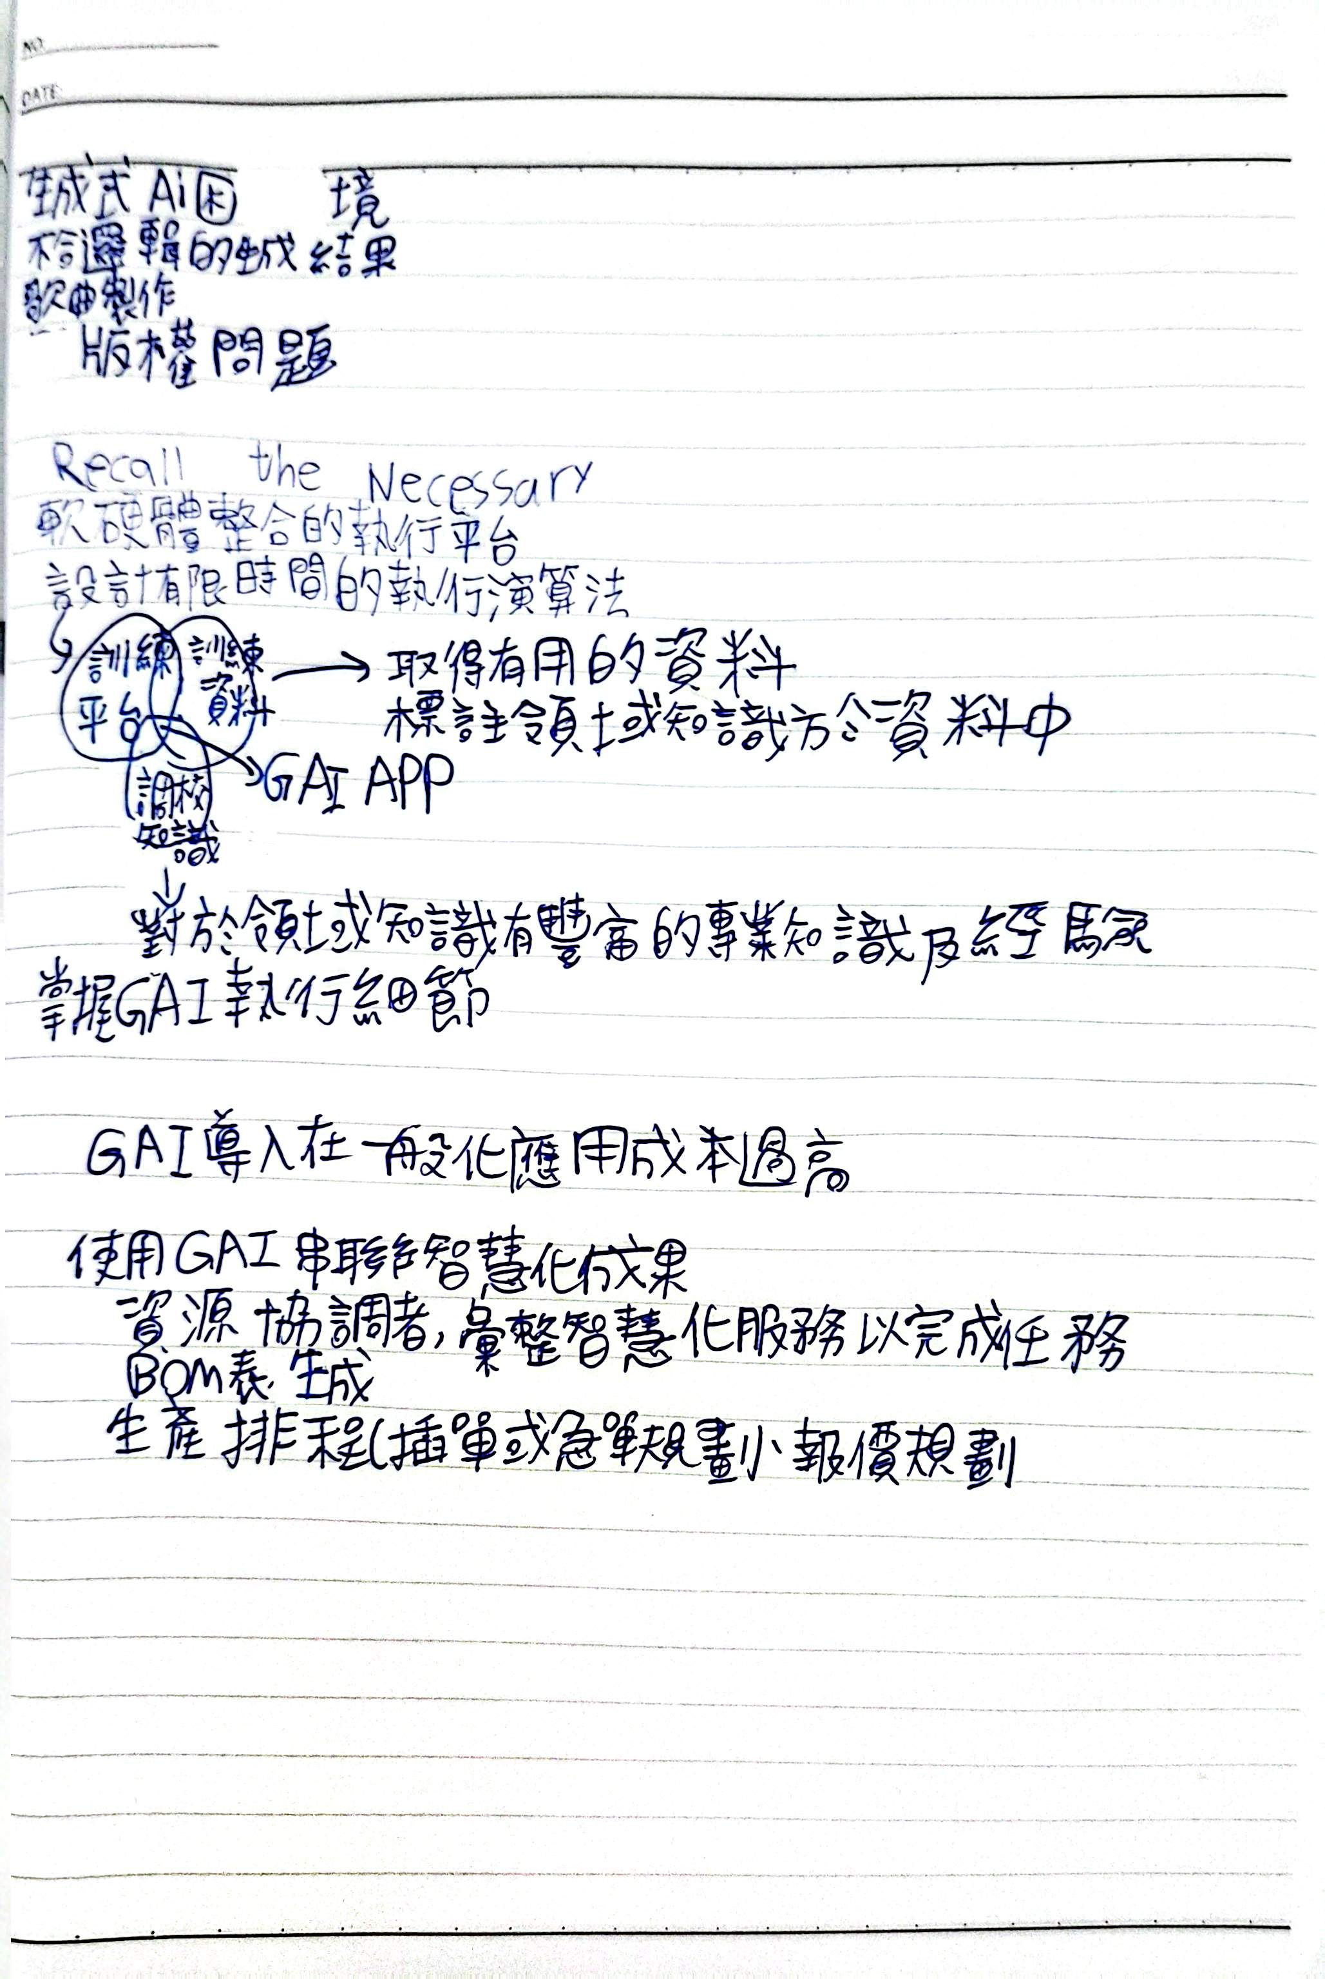
心得
本演講講解了關於ai的生成發展困境以及ai模型的介紹，現在有許多有關圖形生成的方式也利用了ai，最常見的包括使用深度學習的方式，而演講者提到的關於GAN對抗網路生成也被使用，像是有一篇論文提到作者在spa-gan的架構上融合了自製的模型來使生成式對抗網路的圖像失真率變得更低，諸如此類的應用也在對抗式生成網路發展的同時不斷出現，講者細心的演講也使我在理解生成式對抗網路更加得心應手。

參考資料
https://www.mdpi.com/2072-4292/16/19/3658

